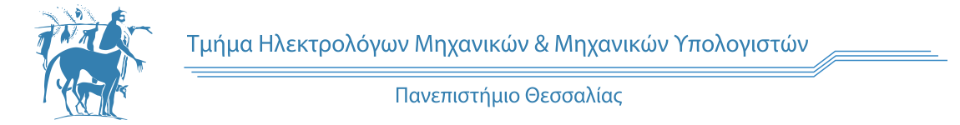

**Ανάπτυξη σημείων καταχόρυσης σε πολυεπίπεδα δίκτυα**

**Deployment of check-in nodes in complex networks**

Διπλωματική εργασία

Του

Σαμαρά Λεωνίδα

**Επιβλέποντες καθηγητές:**

Κατσαρός Δημήτριος, Επίκουρος Καθηγητής

Μποζάνης Παναγιώτης, Καθηγητής

Περιεχόμενα

Κεφάλαιο 1: Εισαγωγή

Κεφάλαιο 2: Σύνθετα δίκτυα και ιδιότητες

Κεφάλαιο 3: Προσωμοιώσεις

Κεφάλαιο 4: Εφαρμογή σε πραγματικά δεδομένα

Βιβλιογραφία

**Ευχαριστίες**

Με την περάτωση της παρούσας εργασίας, θα ήθελα να ευχαριστήσω θερμά τους επιβλέποντες καθηγητές μου, κ. Κατσαρό Δημήτριο και κ. Μποζάνη Παναγιώτη, για την δυνατότητα που μου δώσαν να εργαστώ πάνω σε ένα τόσο ενδιαφέρον θέμα. Επίσης, οφείλω ένα μεγάλο ευχαριστώ στο Μπασάρα Παύλο για την αμέριστη βοήθεια που μου παρείχε σε όλη τη διάρκεια της εργασίας.

Τέλος, είμαι ιδιαίτερα ευγνώμων για την οικογένεια μου και τους φίλους μου για την απεριόριστη στήρικη που μου δείξαν. Χωρίς αυτούς τίποτα δεν θα ήταν εφικτό.

**Σύνοψη**

Σε πολλά πραγματικά σύνθετα δίκτυα υπάρχουν κάποιοι ξεχωριστοί κόμβοι. Σε ένα οδικό δίκτυο τα οχήματα θα πρέπει να ανεφοδιαστούν με καύσιμα. Σε ένα δίκτυο ηλεκτροδότησης ή ένα δίκτυο τηλεπικοινωνιών, ένα μέρος των σημαντικών κόμβων μπορεί να οδηγήσει στην κατάρρευση ολόκληρου του δικτύου. Με την προϋπόθεση πως κάθε συντομότερο μονοπάτι περιέχει τουλάχιστον ένα σημαντικό κόμβο, η επιλογή των σημαντικών κόμβων αποτελεί μια εξαιρετικά ουσιώδη και σημαντική διαδικασία. Στο παρόν έγγραφο θα χρησιμοποιήσουμε τις ιδιότητες των σύνθετων δικτύων για να αναγνωρίσουμε τους σημαντικούς κόμβους. Θα προσομοιώσουμε διάφορα είδη δικτύων και θα συγκρίνουμε τα αποτελέσματα μεταξύ τους.